|  |  |  |  |  |
| --- | --- | --- | --- | --- |
| **ÁREA:** Filosofía | | | **DOCENTE:** | |
| **ASIGNATURA:** Filosofía | | | **ESTUDIANTE:** | |
| **GRADO:** Ciclo VI | **MÓDULO:** 1 | **ANEXO:** 1 | **TIEMPO:** | **FECHA: ____/ ____ / ____** |

**ACTIVIDAD N° 1**

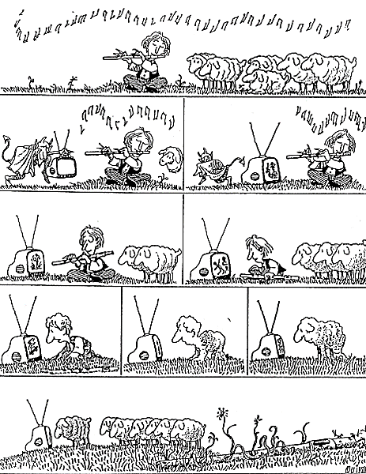

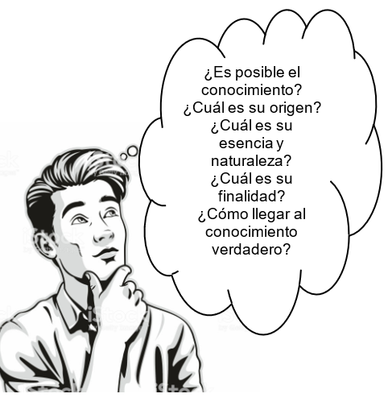

**Imagen 1**

**Imagen 2**

1. Responda con sus palabras, lo que considere de cada uno de los interrogantes de la imagen 1.

2. Redacte una interpretación de la caricatura de la imagen 2 en relación con el conocimiento.

3. Consulte en que se diferencian la gnoseología y la epistemología.